Procédure pour compléter un formulaire sur la plateforme Google

Afin de remplir le formulaire en ligne, il suffit de vous connecter à avec votre compte Google personnel ou professionnel ou de créer un nouveau compte avec l’adresse courriel de votre choix.

SITUATION 1 :
Accéder au formulaire avec votre compte Google
- Cliquez sur le lien du formulaire sur le site Web de la Ville de Laval
- Connexion : entrer votre adresse Gmail ou autre adresse + suivant
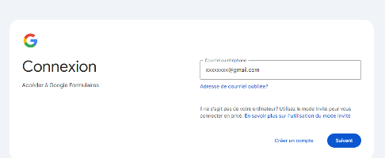
- Bienvenue : Entrez votre mot de passe + suivant
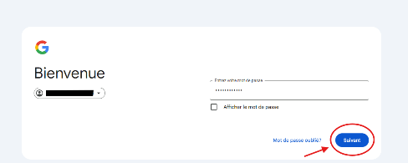
- Vous accéderez aux questions du formulaire en ligne

SITUATION 2 :
Créer un compte Google pour accéder au formulaire
- Cliquez sur le lien du formulaire
Choix 1 : Créer un compte avec votre adresse actuelle
- Entrer votre adresse courriel
- Cliquez sur Créer un compte + Pour une utilisation professionnelle + suivant
- Choisissez un mot de passe et entrez toutes les données demandées + suivant
- Accédez aux questions du formulaire en ligne
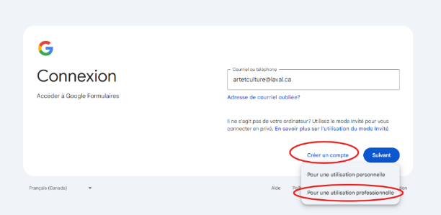
Choix 2 : Créez une adresse Gmail
- Connexion : Entrer une nouvelle adresse Gmail
- Cliquez sur Créer un compte + Pour une utilisation personnelle + suivant
- Choisissez un mot de passe sécuritaire et entrez toutes les données demandées + suivant
- Accédez aux questions du formulaire en ligne
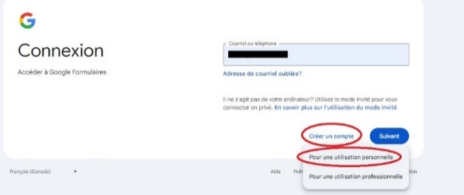

Sauvegarde et modification des données dans le formulaire
- Sauvegarde automatique des réponses
Toutes les données que vous inscrivez dans le formulaire peuvent être sauvegardées automatiquement pendant 30 jours, même si vous n'avez pas cliqué sur le bouton Envoyer.

- À chaque fois que vous vous connectez à votre compte Google et accédez au formulaire via le lien, vos réponses apparaîtront.

- Vous pourrez ainsi reprendre le formulaire là où vous l'avez laissé, sans perdre vos données.

- Modification des réponses après l’envoi
Une fois le formulaire complété et envoyé, il est également possible de modifier vos réponses :
- Cliquez sur le lien Modifier le formulaire dans le courriel de confirmation que vous avez reçu après l’envoi initial.
- Apportez les modifications nécessaires et allez jusqu'à la fin du formulaire pour cliquer à nouveau sur Envoyer afin de valider vos changements.

- Date limite pour les modifications
Les modifications sont possibles jusqu’à la date limite du programme. Veuillez-vous assurer de compléter et valider vos réponses avant cette échéance.

